La Voix Humaine inspiratieverslag
Door Mette Kellner, 4hB/4.2
10/03/2017

Het verhaal
‘La voix humaine’ (de menselijke stem) is een monoloog, gespeeld door Halina Reijn. Het verhaal speelt zich af in Parijs en gaat geheel over een telefoongesprek van een vrouw met haar ex (we horen alleen haar kant van het verhaal, de man horen we niet). De vrouw heeft 5 jaar een relatie gehad met deze man, maar morgen gaat hij trouwen met iemand anders. De vrouw kan dit nog niet goed verwerken en kan er dus ook niet goed mee omgaan. Wat de vrouw met dit telefoongesprek wil bereiken, is dat ze de breuk tussen haar en de man weer kan ‘repareren’, maar langzaamaan begint ze toch echt wel te beseffen dat ze hem kwijt is. Dat dit de laatste keer is dat ze zijn stem hoort, drijft haar tot wanhoop. Zodra de man ophangt, springt ze dan ook van het balkon van haar huis.

De vorm, speelstijl en inhoud
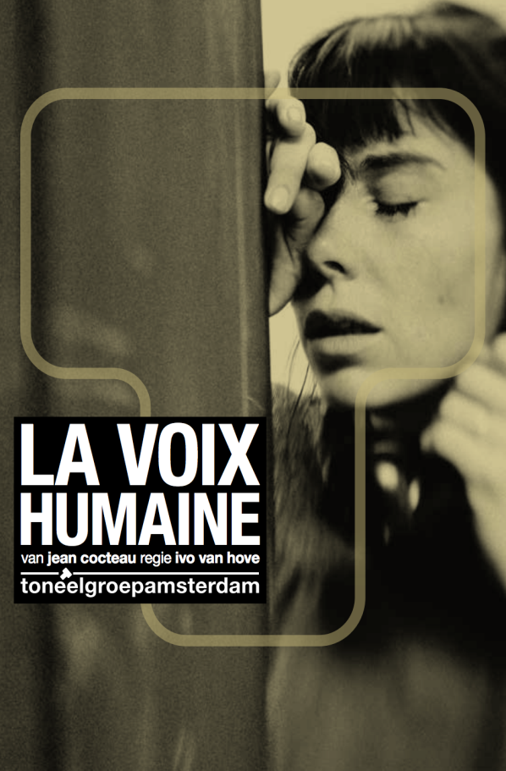
De speelstijl van Halina Reijn was erg realistisch: je kon de wanhoop en het verdriet van haar gezicht lezen. Dat vond ik heel gaaf om te zien. Wat ik ook interessant vond aan dit stuk, is dat de stem van de man niet te horen was. Die kant van het gesprek kon je zelf een invulling geven en iedereen heeft daardoor eigenlijk een andere voorstelling gezien. Het decor was heel mooi gedaan. Het stuk werd gespeeld in een soort doos met een raam waardoor je naar binnen kon kijken. De doos moest het huis voorstellen. Alleen aangezien je in je eigen huis ook niet alleen maar kan bellen voor het raam, liep Halina soms het zichtveld uit.

De thematiek
In ‘La voix humaine’ zie je hoe een vrouw het leven langzaam opgeeft. Dit wordt erg mooi vertolkt door Halina van Reijn. Ook vind ik dat het spel mooi wordt opgebouwd: in het begin lijkt de vrouw nog een beetje over haar problemen heen te praten, maar hoe verder het telefoongesprek gaat, hoe wanhopiger de vrouw wordt.

Wat heeft het met mij gedaan?
Ik had aan het einde van het stuk een beetje een gemixt gevoel. Het was een heel raar stuk om naar te kijken en dat kwam vooral door het feit dat het publiek door het raam heen moest kijken, waardoor we dus in feite buiten de scéne werden geplaatst. Dit gaf mij het gevoel ik iemand aan het afluisteren was. Buiten dat vond ik het stuk heel mooi. Er werden herkenbare emoties gebruikt en het was een verhaal om over na te denken.

